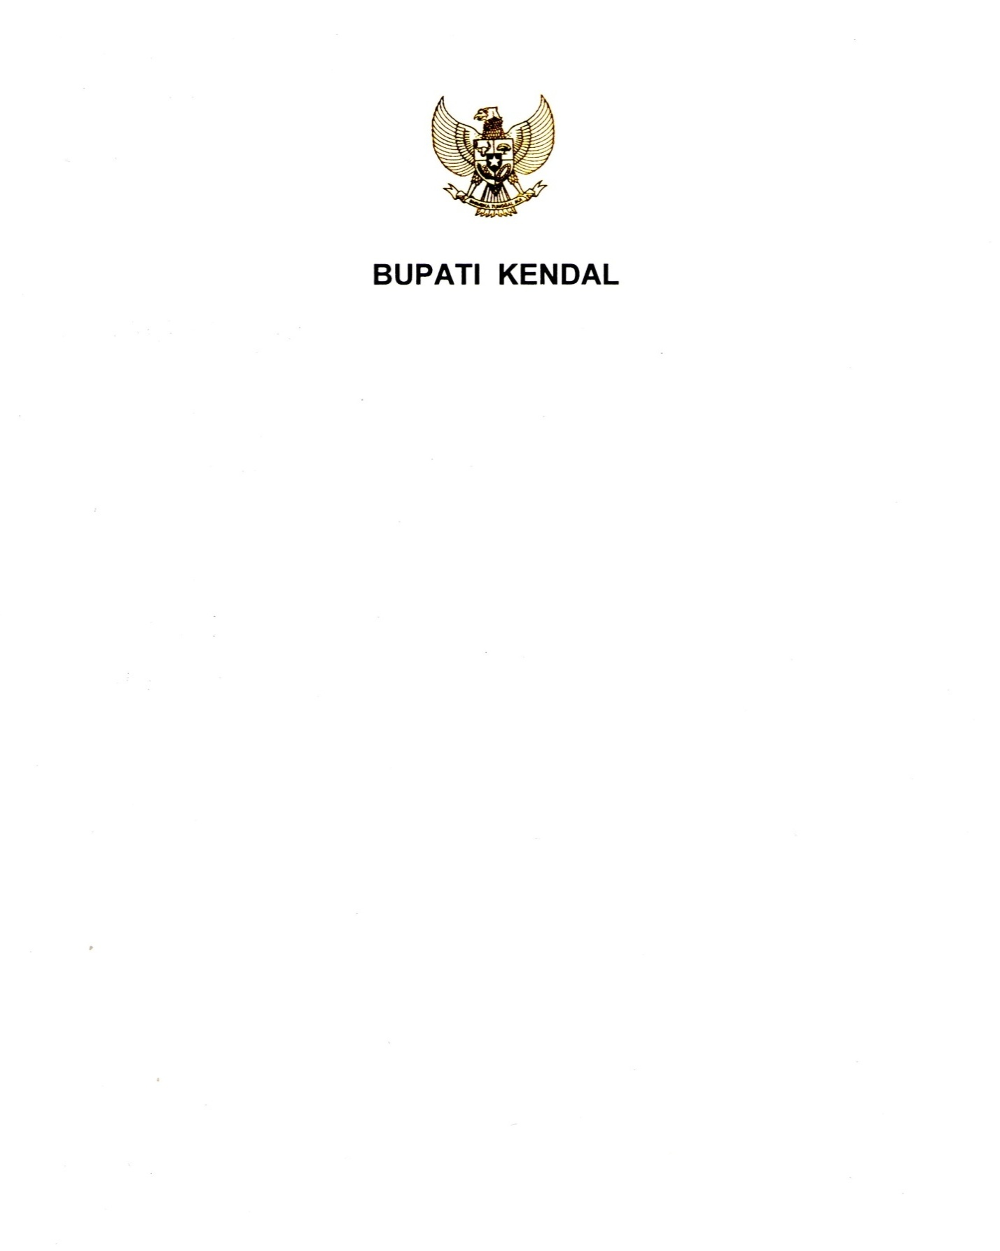

PROVINSI JAWA TENGAH
RANCANGAN PERATURAN DAERAH KABUPATEN KENDAL
NOMOR ... TAHUN ...

TENTANG

PENYERTAAN MODAL PEMERINTAH DAERAH KEPADA
BADAN USAHA MILIK DAERAH

DENGAN RAHMAT TUHAN YANG MAHA ESA

BUPATI KENDAL,

Menimbang : a. bahwa penyertaan modal merupakan salah satu bentuk investasi Pemerintah Daerah dengan tujuan memperoleh manfaat ekonomi, manfaat sosial, dan/atau manfaat lainnya sekaligus sebagai wujud dari peran Pemerintah Daerah dalam rangka memajukan kesejahteraan umum sebagaimana dimuat dalam Undang-Undang Dasar Negara Republik Indonesia Tahun 1945;
b. bahwa dalam rangka memperkuat struktur permodalan Badan Usaha Milik Daerah milik Pemerintah Kabupaten Kendal, Pemerintah Daerah Kabupaten Kendal memandang perlu memenuhi modal dasar perusahaan melalui penyertaan modal;
- bahwa berdasarkan ketentuan Pasal 78 ayat (2) Peraturan Pemerintah Nomor 12 Tahun 2019 tentang Pengelolaan Keuangan Daerah, Penyertaan modal Pemerintah Daerah dapat dilaksanakan apabila jumlah yang akan disertakan dalam tahun anggaran berkenaan telah ditetapkan dalam Peraturan Daerah mengenai penyertaan modal daerah bersangkutan;
- bahwa berdasarkan pertimbangan sebagaimana dimaksud dalam huruf a, huruf b, dan huruf c, perlu menetapkan Peraturan Daerah tentang Penyertaan Modal Pemerintah Daerah kepada Badan Usaha Milik Daerah;
Mengingat : 1. Pasal 18 ayat (6) Undang-Undang Dasar Negara Republik Indonesia Tahun 1945;
- Undang–Undang Nomor 13 Tahun 1950 tentang Pembentukan Daerah-Daerah Kabupaten dalam Lingkungan Propinsi Djawa Tengah sebagaimana telah diubah dengan Undang-Undang Nomor 9 Tahun 1965 tentang Pembentukan Daerah Tingkat II Batang dengan Mengubah Undang-Undang Nomor 13 Tahun 1950 tentang Pembentukan Daerah-Daerah Kabupaten dalam Lingkungan Propinsi Jawa Tengah (Lembaran Negara Republik Indonesia Tahun 1965 Nomor 52, Tambahan Lembaran Negara Republik Indonesia Nomor 2757);
- Undang-Undang Nomor 23 Tahun 2014 tentang Pemerintahan Daerah (Lembaran Negara Republik Indonesia Tahun 2014 Nomor 244, Tambahan Lembaran Negara Republik Indonesia Nomor 5587) sebagaimana telah beberapa kali diubah terakhir dengan Undang-Undang Nomor 6 Tahun 2023 tentang Penetapan Peraturan Pemerintah Pengganti Undang-Undang Nomor 2 Tahun 2022 tentang Cipta Kerja menjadi Undang-Undang (Lembaran Negara Republik Indonesia Tahun 2023 Nomor 41, Tambahan Lembaran Negara Republik lndonesia Nomor 6856);

Dengan Persetujuan Bersama
DEWAN PERWAKILAN RAKYAT DAERAH KABUPATEN KENDAL
dan
BUPATI KENDAL

MEMUTUSKAN:

Menetapkan : PERATURAN DAERAH TENTANG PENYERTAAN MODAL PEMERINTAH DAERAH KEPADA BADAN USAHA MILIK DAERAH.
BAB I
KETENTUAN UMUM
Pasal 1

Dalam Peraturan Daerah ini yang dimaksud:
  - Daerah adalah Kabupaten Kendal.
  - Bupati adalah Bupati Kendal.
  - Pemerintah Daerah adalah Bupati sebagai unsur penyelenggara Pemerintahan Daerah yang memimpin pelaksanaan urusan pemerintahan yang menjadi kewenangan daerah otonom.
  - Penyertaan Modal Daerah adalah pengalihan kepemilikan kekayaan Daerah yang semula merupakan kekayaan yang tidak dipisahkan menjadi kekayaan yang dipisahkan untuk diperhitungkan sebagai modal Daerah.
  - Badan Usaha Milik Daerah yang selanjutnya disingkat BUMD adalah badan usaha yang seluruh atau sebagian besar modalnya dimiliki oleh Daerah.
Pasal 2
Peraturan Daerah ini ditetapkan dengan maksud untuk memberikan landasan hukum bagi Pemerintah Daerah dalam melakukan Penyertaan Modal Daerah kepada Badan Usaha Milik Daerah Kabupaten Kendal.
Pasal 3
Penyertaan Modal Daerah kepada BUMD bertujuan untuk:
- pengembangan usaha;
- memperkuat struktur permodalan;
- meningkatkan layanan akses permodalan; dan
- meningkatkan pendapatan asli Daerah.

BAB II
LINGKUP PENYERTAAN MODAL DAERAH
Pasal 4
Lingkup Penyertaan Modal Daerah yang diatur dalam Peraturan Daerah ini merupakan Penyertaan Modal Daerah kepada:
- Perumda Air Minum Tirto Panguripan;
- PT Kendal Handal Usaha (Perseroda);
- PT Farmasi Kendal (Perseroda); dan
- PT Bank Pembangunan Daerah Jawa Tengah (Perseroda).

BAB III
BENTUK DAN TATA CARA PENYERTAAN MODAL DAERAH
Pasal 5
Penyertaan Modal Daerah kepada BUMD dilaksanakan dalam bentuk uang.
Pasal 6
Tata cara Penyertaan Modal Daerah sebagaimana dimaksud dalam Pasal 5 dilaksanakan sesuai dengan ketentuan peraturan perundang-undangan.

BAB IV
BESARAN PENYERTAAN MODAL DAERAH
Pasal 7
Modal dasar BUMD sebagaimana dimaksud dalam Pasal 4 dengan rincian sebagai berikut:
- Modal dasar Perumda Air Minum Tirto Panguripan ditetapkan sebesar Rp150.000.000.000,00 (seratus lima puluh miliar rupiah).
- Modal dasar PT Kendal Handal Usaha (Perseroda) ditetapkan sebesar Rp25.000.000.000,00 (dua puluh lima miliar rupiah).
- Modal dasar PT Farmasi Kendal (Perseroda) ditetapkan sebesar Rp9.000.000.000,00 (sembilan miliar rupiah).
- Modal dasar PT Bank Pembangunan Daerah Jawa Tengah (Perseroda) ditetapkan sebesar Rp10.000.000.000.000,00 (sepuluh triliun rupiah).
- Komposisi modal dasar PT Bank Pembangunan Daerah Jawa Tengah (Perseroda) sebagaimana dimaksud pada ayat (4) dengan perbandingan:
  - Pemerintah Provinsi Jawa Tengah sebesar 51% (lima puluh satu persen); dan
  - Pemerintah Kabupaten/Kota di Jawa Tengah secara kumulatif sebesar 49% (empat puluh sembilan persen).
- Besaran modal yang ditempatkan oleh Pemerintah Daerah dari modal dasar PT Bank Pembangunan Daerah Jawa Tengah (Perseroda) sebagaimana dimaksud pada ayat (4) sebesar 1,56% (satu koma lima puluh enam persen) atau sebesar Rp156.035.000.000,00 (seratus lima puluh enam milyar tiga puluh lima juta rupiah).
Pasal 8
Modal yang telah disetor Pemerintah Daerah kepada BUMD sebagaimana dimaksud dalam Pasal 4 sampai dengan Tahun 2025 dengan rincian sebagai berikut:
- Modal disetor kepada Perumda Air Minum Tirto Panguripan sebesar Rp70.873.515.562,87 (tujuh puluh miliar delapan ratus tujuh puluh tiga juta lima ratus lima belas ribu lima ratus enam puluh dua koma delapan puluh tujuh rupiah).
- Modal disetor kepada PT Kendal Handal Usaha (Perseroda) sebesar Rp12.277.473.656,00 (dua belas miliar dua ratus tujuh puluh tujuh juta empat ratus tujuh puluh tiga ribu enam ratus lima puluh enam rupiah).
- Modal disetor kepada PT Farmasi Kendal (Perseroda) sebesar Rp2.311.520.000,00 (dua miliar tiga ratus sebelas juta lima ratus dua puluh ribu rupiah).
- Modal disetor kepada PT Bank Pembangunan Daerah Jawa Tengah (Perseroda) sebesar Rp75.101.000.000,00 (tujuh puluh lima miliar seratus satu juta rupiah).
Pasal 9
Kekurangan Penyertaan Modal Daerah kepada BUMD sebagaimana dimaksud dalam Pasal 4, sebagai berikut:
    - Kekurangan Penyertaan Modal Daerah kepada Perumda Air Minum Tirto Panguripan dalam rangka memenuhi modal dasar sebagaimana dimaksud dalam Pasal 7 ayat (1) sebesar Rp79.126.484.437,13 (tujuh puluh sembilan miliar seratus dua puluh enam juta empat ratus delapan puluh empat ribu empat ratus tiga puluh tujuh koma tiga belas rupiah).
    - Kekurangan Penyertaan Modal Daerah kepada PT Kendal Handal Usaha (Perseroda) dalam rangka memenuhi modal dasar sebagaimana dimaksud dalam Pasal 7 ayat (2) sebesar Rp12.722.526.344,00 (dua belas miliar tujuh ratus dua puluh dua juta lima ratus dua puluh enam ribu tiga ratus empat puluh empat rupiah).
    - Kekurangan Penyertaan Modal Daerah kepada PT Farmasi Kendal (Perseroda) dalam rangka memenuhi modal dasar sebagaimana dimaksud dalam Pasal 7 ayat (3) sebesar Rp6.688.480.000,00 (enam miliar enam ratus delapan puluh delapan juta empat ratus delapan puluh ribu rupiah).
    - Kekurangan Penyertaan Modal Daerah kepada PT Bank Pembangunan Daerah Jawa Tengah (Perseroda) dalam rangka memenuhi modal yang ditempatkan sebagaimana dimaksud dalam Pasal 7 ayat (6) sebesar Rp80.934.000.000,00 (delapan puluh miliar sembilan ratus tiga puluh empat juta rupiah).
    - Pemenuhan kekurangan Penyertaan Modal Daerah kepada BUMD sebagaimana dimaksud pada ayat (1), (2), (3), dan (4) akan dipenuhi sampai dengan Tahun 2032 dengan rincian sebagai berikut:
  - Perumda Air Minum Tirto Panguripan sebesar Rp27.713.000.000,00 (dua puluh tujuh miliar tujuh ratus tiga belas juta rupiah) dengan rincian:
- tahun 2028 sebesar Rp3.253.000.000,00 (tiga miliar dua ratus lima puluh tiga juta rupiah);
- tahun 2029 sebesar Rp5.790.000.000,00 (lima miliar tujuh ratus sembilan puluh juta rupiah);
- tahun 2030 sebesar Rp5.970.000.000,00 (lima miliar sembilan ratus tujuh puluh juta rupiah);
- tahun 2031 sebesar Rp6.200.000.000,00 (enam miliar dua ratus juta rupiah); dan
- tahun 2032 sebesar Rp6.500.000.000,00 (enam miliar lima ratus juta rupiah).
  - PT Kendal Handal Usaha (Perseroda) sebesar Rp4.108.300.000,00 (empat miliar seratus delapan juta tiga ratus ribu rupiah) dengan rincian:
- tahun 2028 sebesar Rp2.000.000.000,00 (dua miliar rupiah);
- tahun 2029 sebesar Rp487.300.000,00 (empat ratus delapan puluh tujuh juta tiga ratus ribu rupiah);
- tahun 2030 sebesar Rp500.000.000,00 (lima ratus juta rupiah);
- tahun 2031 sebesar Rp565.000.000,00 (lima ratus enam puluh lima juta rupiah); dan
- tahun 2032 sebesar Rp556.000.000,00 (lima ratus lima puluh enam juta rupiah).
  - PT Farmasi Kendal (Perseroda) sebesar Rp6.688.480.000,00 (enam miliar enam ratus delapan puluh delapan juta empat ratus delapan puluh ribu rupiah) dengan rincian:
- tahun 2027 sebesar Rp2.500.000.000,00 (dua miliar lima ratus juta rupiah);
- tahun 2028 sebesar Rp2.000.000.000,00 (dua miliar rupiah);
- tahun 2029 sebesar Rp1.500.000.000,00 (satu miliar lima ratus juta rupiah); dan
- tahun 2030 sebesar Rp688.480.000,00 (enam ratus delapan puluh delapan juta empat ratus delapan puluh ribu rupiah).
  - PT Bank Pembangunan Daerah Jawa Tengah (Perseroda) sebesar Rp24.468.000.000,00 (dua puluh empat miliar empat ratus enam puluh delapan juta rupiah) dengan rincian:
- tahun 2028 sebesar Rp6.117.000.000,00 (enam miliar seratus tujuh belas juta rupiah);
- tahun 2029 sebesar Rp6.117.000.000,00 (enam miliar seratus tujuh belas juta rupiah);
- tahun 2030 sebesar Rp6.117.000.000,00 (enam miliar seratus tujuh belas juta rupiah); dan
- tahun 2031 Rp6.117.000.000,00 (enam miliar seratus tujuh belas juta rupiah).
    - Dalam hal keuangan Daerah tidak mampu memenuhi penyertaan modal pada tahun berkenaan sebagaimana dimaksud pada ayat (5), maka besaran penyertaan modal pada tahun dimaksud dapat diakumulasikan pada besaran penyertaan modal tahun berikutnya sampai dengan tahun anggaran 2032.

BAB V
KETENTUAN PENUTUP

Pasal 10

Peraturan Daerah ini mulai berlaku pada tanggal diundangkan.
Agar setiap orang mengetahuinya, memerintahkan pengundangan Peraturan Daerah ini dengan penempatannya dalam Lembaran Daerah Kabupaten Kendal.

Ditetapkan di Kendal
pada tanggal …

BUPATI KENDAL,

DYAH KARTIKA PERMANASARI
Diundangkan di Kendal
pada tanggal …

SEKRETARIS DAERAH

KABUPATEN KENDAL,

AGUS DWI LESTARI

LEMBARAN DAERAH KABUPATEN KENDAL TAHUN … NOMOR …

NOREG PERATURAN DAERAH KABUPATEN KENDAL PROVINSI JAWA TENGAH NOMOR : ( ... /…)

PENJELASAN
ATAS
PERATURAN DAERAH KABUPATEN KENDAL
NOMOR … TAHUN …

TENTANG

PENYERTAAN MODAL PEMERINTAH DAERAH KEPADA
BADAN USAHA MILIK DAERAH

I. UMUM.

Berdasarkan Pasal 402 Undang-Undang Nomor 23 Tahun 2014 tentang Pemerintahan Daerah sebagaimana telah beberapa kali diubah terakhir dengan Undang-Undang Nomor 6 Tahun 2023 tentang Penetapan Peraturan Pemerintah Pengganti Undang-Undang Nomor 2 Tahun 2022 tentang Cipta Kerja menjadi Undang-Undang juncto Pasal 139 Peraturan Pemerintah Nomor 54 Tahun 2017 tentang Badan Usaha Milik Daerah, mengamanatkan agar Badan Usaha Milik Daerah yang ada harus disesuaikan.
Untuk melaksanakan amanat tersebut, telah diterbitkan Peraturan Daerah Kabupaten Kendal Nomor 9 Tahun 2020 tentang Perusahaan Umum Daerah Air Minum Tirto Panguripan, dimana bentuk badan hukum Perusahaan Daerah Air Minum Tirto Panguripan berubah menjadi Perusahaan Umum Daerah Air Minum Tirto Panguripan, Peraturan Daerah Kabupaten Kendal Nomor 7 Tahun 2022 tentang Perusahaan Perseroan Daerah Kendal Handal Usaha, dimana bentuk badan hukum Perusahan Daerah Aneka Usaha Daerah berubah menjadi Perusahaan Perseroan Daerah Kendal Handal Usaha, Peraturan Daerah Kabupaten Kendal Nomor 2 Tahun 2023 tentang Perusahaan Perseroan Daerah Farmasi Kendal, dimana bentuk badan hukum Perusahan Daerah Farmasi Kabupaten Kendal berubah menjadi Perusahaan Perseroan Daerah Farmasi Kendal, dan mendasarkan pada Peraturan Daerah Provinsi Jawa Tengah Nomor 11 Tahun 2022 tentang Perubahan Bentuk Hukum PT Bank Pembangunan Daerah Jawa Tengah menjadi PT Bank Pembangunan Daerah Jawa Tengah (Perseroda), Pemerintah Kabupaten Kendal sebagai salah satu pemegang saham perseroan perlu menambah besaran penyertaan modal kepada Perseroan Terbatas Bank Pembangunan Daerah Jawa Tengah secara bertahap.
Dalam rangka mewujudkan kepastian hukum dan akuntabilitas penyertaan modal Pemerintah Daerah kepada 4 (empat) BUMD dimaksud sehingga mampu meningkatkan kinerja perusahaan serta dapat memberikan kontribusi pada Pendapatan Asli Daerah, maka sesuai ketentuan Pasal 78 ayat (2) Peraturan Pemerintah Nomor 12 Tahun 2019 tentang Pengelolaan Keuangan Daerah, perlu menyusun peraturan daerah yang menetapkan besaran penyertaan modal daerah yang bersangkutan.
Berdasarkan pertimbangan sebagaimana dimaksud di atas, maka perlu membentuk Peraturan Daerah tentang Penyertaan Modal Pemerintah Daerah kepada Badan Usaha Milik Daerah.

II. PASAL DEMI PASAL.
Pasal 1
Cukup jelas.
Pasal 2
Cukup jelas.
Pasal 3
Cukup jelas.
Pasal 4
Cukup jelas.
Pasal 5
Cukup jelas.
Pasal 6
Cukup jelas.
Pasal 7
Cukup jelas.
Pasal 8
Cukup jelas.
Pasal 9
Cukup jelas.
Pasal 10
Cukup jelas.

TAMBAHAN LEMBARAN DAERAH KABUPATEN KENDAL NOMOR …

